Технологическая карта урока. Босова Л. Л. Информатика. 5 класс. ФГОС.
Раздел программы:
Тема урока: Метод координат
Цель урока: формирование знаний о кодирование в декартовой системе координат через самостоятельную, индивидуальную и групповую работу учеников.

Задачи урока:
Предметные:
    - сформировать у обучающихся представление о методе координат, как способе кодирования графической информации;
    - умениенаходить точки на декартовой системе координат.
Метапредметные:
    - закрепить умение сравнивать, анализировать, делать выводы;
    - иметь представление о подходах к кодированию информации;
    - применение координатной плоскости для представления графической информации.
Личностные:
    - стимулирование поиска вариантов на основе имеющихся знаний;
    - формирование умения наблюдать, анализировать, сравнивать, делать выводы;
    - осуществление контроля и самоконтроля;
    - развитие находчивости, умения преодолевать трудности для достижения намеченной цели;
    - навык построения графиков с применением координатной плоскости.
Тип урока: усвоение новых знаний
Оборудование/ресурсное обеспечение урока: ПК, интерактивная доска, презентация урока (ЦОР издательства БИНОМ – Антонов А. М., 2012 (к учебнику Л. Босовой 5 класс) - http://metodist.lbz.ru/authors/informatika/3/)

Этапы урока | Задачи этапа | Деятельность учителя | Деятельность учащихся | УУД
- Организационный момент | Создание благоприятного климата на уроке | Приветствует учащихся, проверяет готовность к учебному занятию, организует внимание детей | Приветствуют учителя, проверяют наличие учебного материала на столах, организует свое рабочее место | Коммуникативные: планирование учебного сотрудничества со сверстниками  Личностные:психологическая готовность учащихся к уроку, самоопределение
- Актуализация знаний и формулирование темы и цели урока | Актуализация опорных знаний и способов действий | Учитель задает вопросы  - Что такое код?  - Что такое кодирование?  - Какие способы кодирования вы знаете?  А теперь работаем в парах вы получаете на парту карточку с заданием. Декодируйте данное вам сообщение.  Проверяем как выполнено задание.  Как мы с вами убедились любая информация может быть представлена в виде чисел.  А графическую информацию мы можем закодировать в виде чисел?  А как вы думаете, каким образом?  - Вы догадались, о чем пойдет речь на уроке?  Сегодня мы с вами рассмотрим «связь» чисел и точек, используя систему координат. Кто знает, как она называется?  - какую цель мы наметим? | Дети отвечают на вопросы 1-3, и получают карточку с заданием.  Работают в парах.  - Да  - Варианты ответов  - Прямоугольная система координат | Познавательные:структурирование знаний, рефлексия способов и условий действий, контроль и оценка процесса и результатов деятельности  Регулятивные:  -развитие умения формулировать тему и цель урока в соответствии с задачами и нормами русского языка  Коммуникативные:  Ориентация на партнера по общению, умение слушать собеседника, умение аргументировать свое мнение, убеждать и уступать  Личностные:  развитие логического мышления, знание основных моральных норм
- Усвоение новых знаний | Обеспечение восприятия, осмысления и первичного запоминания детьми темы | - Объяснение понятия «декартова система координат», примеры кодирования информации;  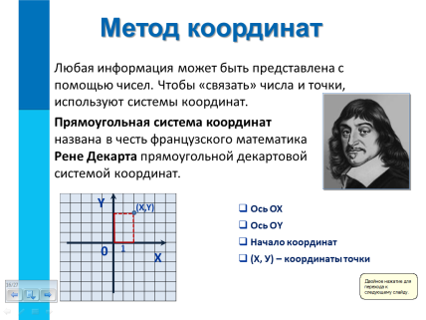  - Правило нахождения точек на координатной плоскости; | - приводят примеры кодирования информации в быту, при решении задач школьных предметов.  -слушают и записывают правило  . | Познавательные:  Извлечение необходимой информации из прослушанных текстов  Регулятивные:  планирование своей деятельности для решения поставленной задачи, контроль полученного результата, коррекция полученного результата  Личностные:  развитие внимания, зрительной и слуховой памяти, возможность самостоятельно осуществлять деятельность обучения  Коммуникативные:  умение работать в группах, развитие диалогической речи
- Первичное закрепление материала | Установление правильности и осознанности изучения темы. Выявление пробелов первичного осмысления изученного материала, коррекция выявленных пробелов, обеспечение закрепления в памяти детей знаний и способов действий, которые им необходимы для самостоятельной работы по новому материалу | Решение задачи на декодирование графической информации  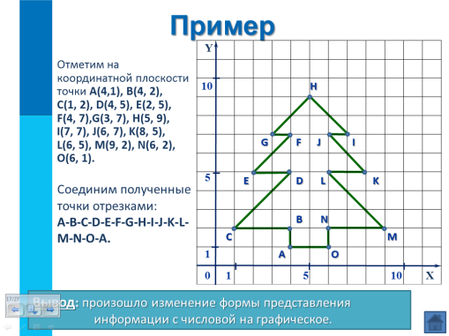 | - решают задачу и проверяют решение в виде визуализации полученного рисунка | Познавательные:  выбор наиболее эффективных способов выполнения задания  Личностные:  формирование уменийприменение координатной плоскости для представления графической информации.
- Динамическая пауза | Эмоциональная разрядка | Включает электронную физкультминутку для глаз | выполняют физкультминутку для снятия утомления | Здоровьесберегающая методика для снятия утомления
- Компьютерный практикум | Выявление качества и уровня усвоения знаний и способов действий, а также выявление недостатков в знаниях и способах действий, установление причин выявленных недостатков | Предлагает выполнить индивидуальное | Выполняют задание практической работы по карточкам. Наносят на координатную плоскость точки и получают закодированную графическую информацию.  Закрепляют навыки применение координатной плоскости для представления графической информации.  Получают помощь в выполнении заданий, которые вызывают затруднение. | Личностные:  формирование навыков применение координатной плоскости для представления графической информации.;  формирование умений преобразовывать числовую форму вграфическую;  .
- Итоги урока, рефлексия | Дать качественную оценку работы класса и отдельных обучаемых | Задает вопросы:  -Можете ли вы назвать тему урока?  - Вам было легко или были трудности?  - Что у вас получилось лучше всего и без ошибок?  - Какое задание было самым интересным и почему?  - Как бы вы оценили свою работу? | Отвечают на вопросы учителя | Познавательные:  Построение речевого высказывания в устной форме, контроль и оценка процесса и результатов деятельности  Регулятивные:  контроль и оценка своей деятельности в рамках урока  Коммуникативные: умение слушать и вступать в диалог, формулирование и аргументация своего мнения  Личностные:  рефлексия способов и условий  действия, контроль и оценка процесса  и результатов деятельности
- Информация о домашнем задании | Обеспечение понимания учащимися цели, содержания и способов выполнения домашнего задания | Задает домашнее задание рабочая тетрадь стр. 69 по вариантам начиная с правой первой партой начинаем расчет до 6, такой вариант вам и достался. | Работа с дневниками | Личностные:  формирование навыков самоорганизации  - формирование навыков письма

Литература
- Информатика. Методическое пособие для учителя. УМК для основной школы. 5-6, 7-9 классы. / М. Н. Бородин. - М.: БИНОМ. Лаборатория знаний, 2013. - 108 с.
- Информатика: учебник для 5 класса/Л. Л. Босова, А. Ю. Босова. – М.: БИНОМ. Лаборатория знаний, 2013. - 184 с.:ил.
- Информатика: программа для основной школы 5-6 классы, 7-9 классы/Л. Л. Босова, А. Ю. Босова. – М.: БИНОМ. Лаборатория знаний, 2013. – 88 с.

